烟碱和水分检测自动化系统
需求规格说明书

修改记录
版本 | 说明 | 作者 | 时间
1.0 | 初稿 | 林雪平 | 2026-3-27

目录
1 文档介绍 2
1.1 目的 2
1.2 参考资料 2
2 系统需求说明 2
2.1 系统基础信息 2
2.2 系统自动化范围和流程 3
2.3 系统布局图 3
2.4 系统电气废气管路图 4
2.5 耗材明细 5
2.6 软件部署和网络图 5
2.5.1软件部署清单 5
2.5.2人机交互流程和页面 6
2.5.3 网络部署图 6
3 出厂和现场验证方案 6

1 文档介绍

1.1 目的
编写本文档的目的是明确江苏中烟烟碱和水分检测自动化系统的功能、效率、系统精度和稳定性要求，为交付项目经理、软件工程师、交付工程师和测试工程师提供指导，并作为用户操作界面和系统验收的依据。

1.2 参考资料
（1）自动化流程和时序：《自动化流程和时序》。
（2）模块清单《项目交付清单》

系统需求说明

2.1 系统基础信息
系统编号：Bxxxxxx
系统名称：烟碱和水分检测自动化系统
平台尺寸：桌面式2800*850*1300mm（长*宽*高）
安装场地：江苏中烟实验室二楼（具体待定）
承重要求：不超过300kg
电梯规格：待确认
楼梯规格：待确认
大门规格：待确认
卸货平台：待确认

2.2 系统自动化范围和流程
自动化范围：烟碱和水分检测系统需要实现GB/T 23203.1-2013、GB/T 23355-2009 国家标准。从人工收集样品至面包瓶，贴签开始，启动完成前处理和自动联机检测，数据上传至现有LIMS系统。
自动化流程：可实现的实验流程如下一个：
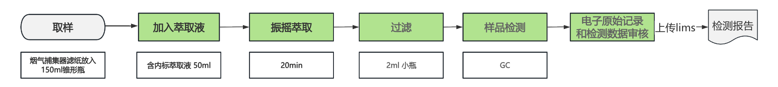

自动化效率：批次处理能力不低于 20 个样品，支持一次性完成 24 个样品（含空白样与质控样）的批量处理；采用 4 个样品为一组的作业模式，单组前处理时长为 50 分钟，24 个样品总前处理时长不超过 300 分钟（5 小时）。

2.3 系统布局图
布局示意图：系统包含两个自动化工站，全自动萃取工站和全自动GC检测工站。
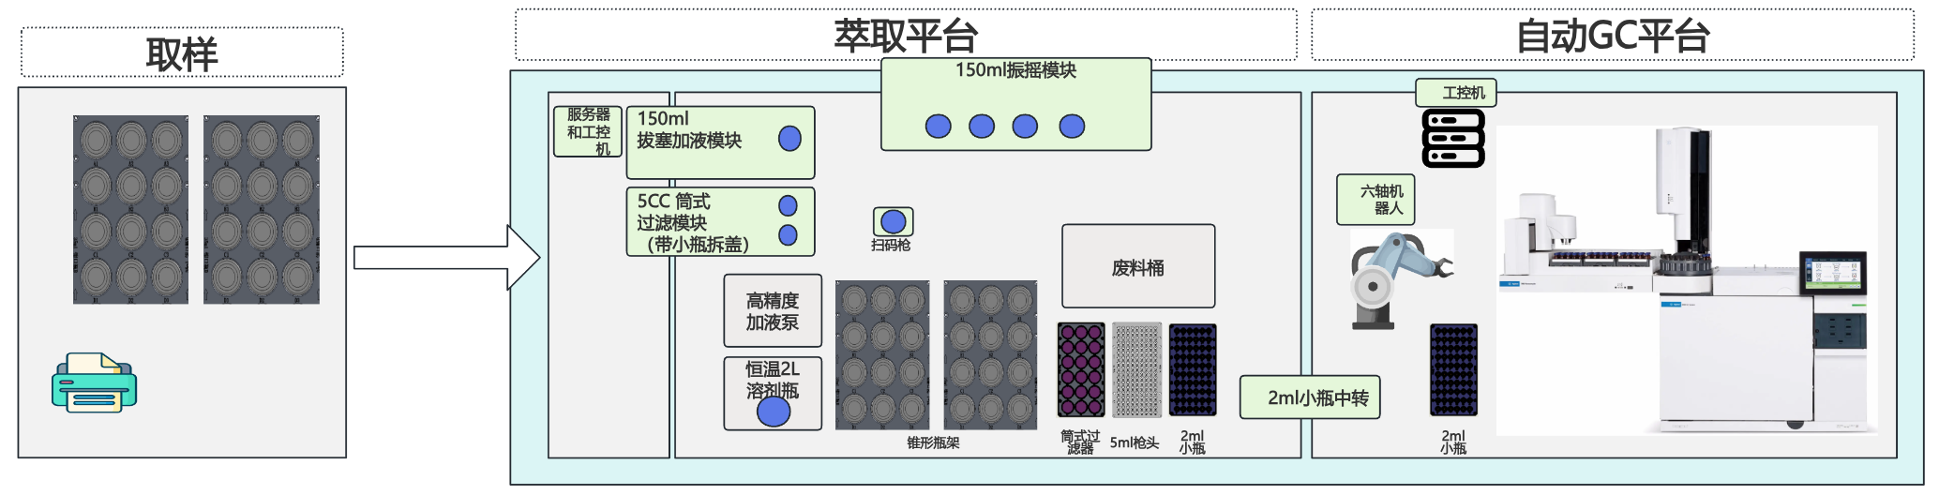
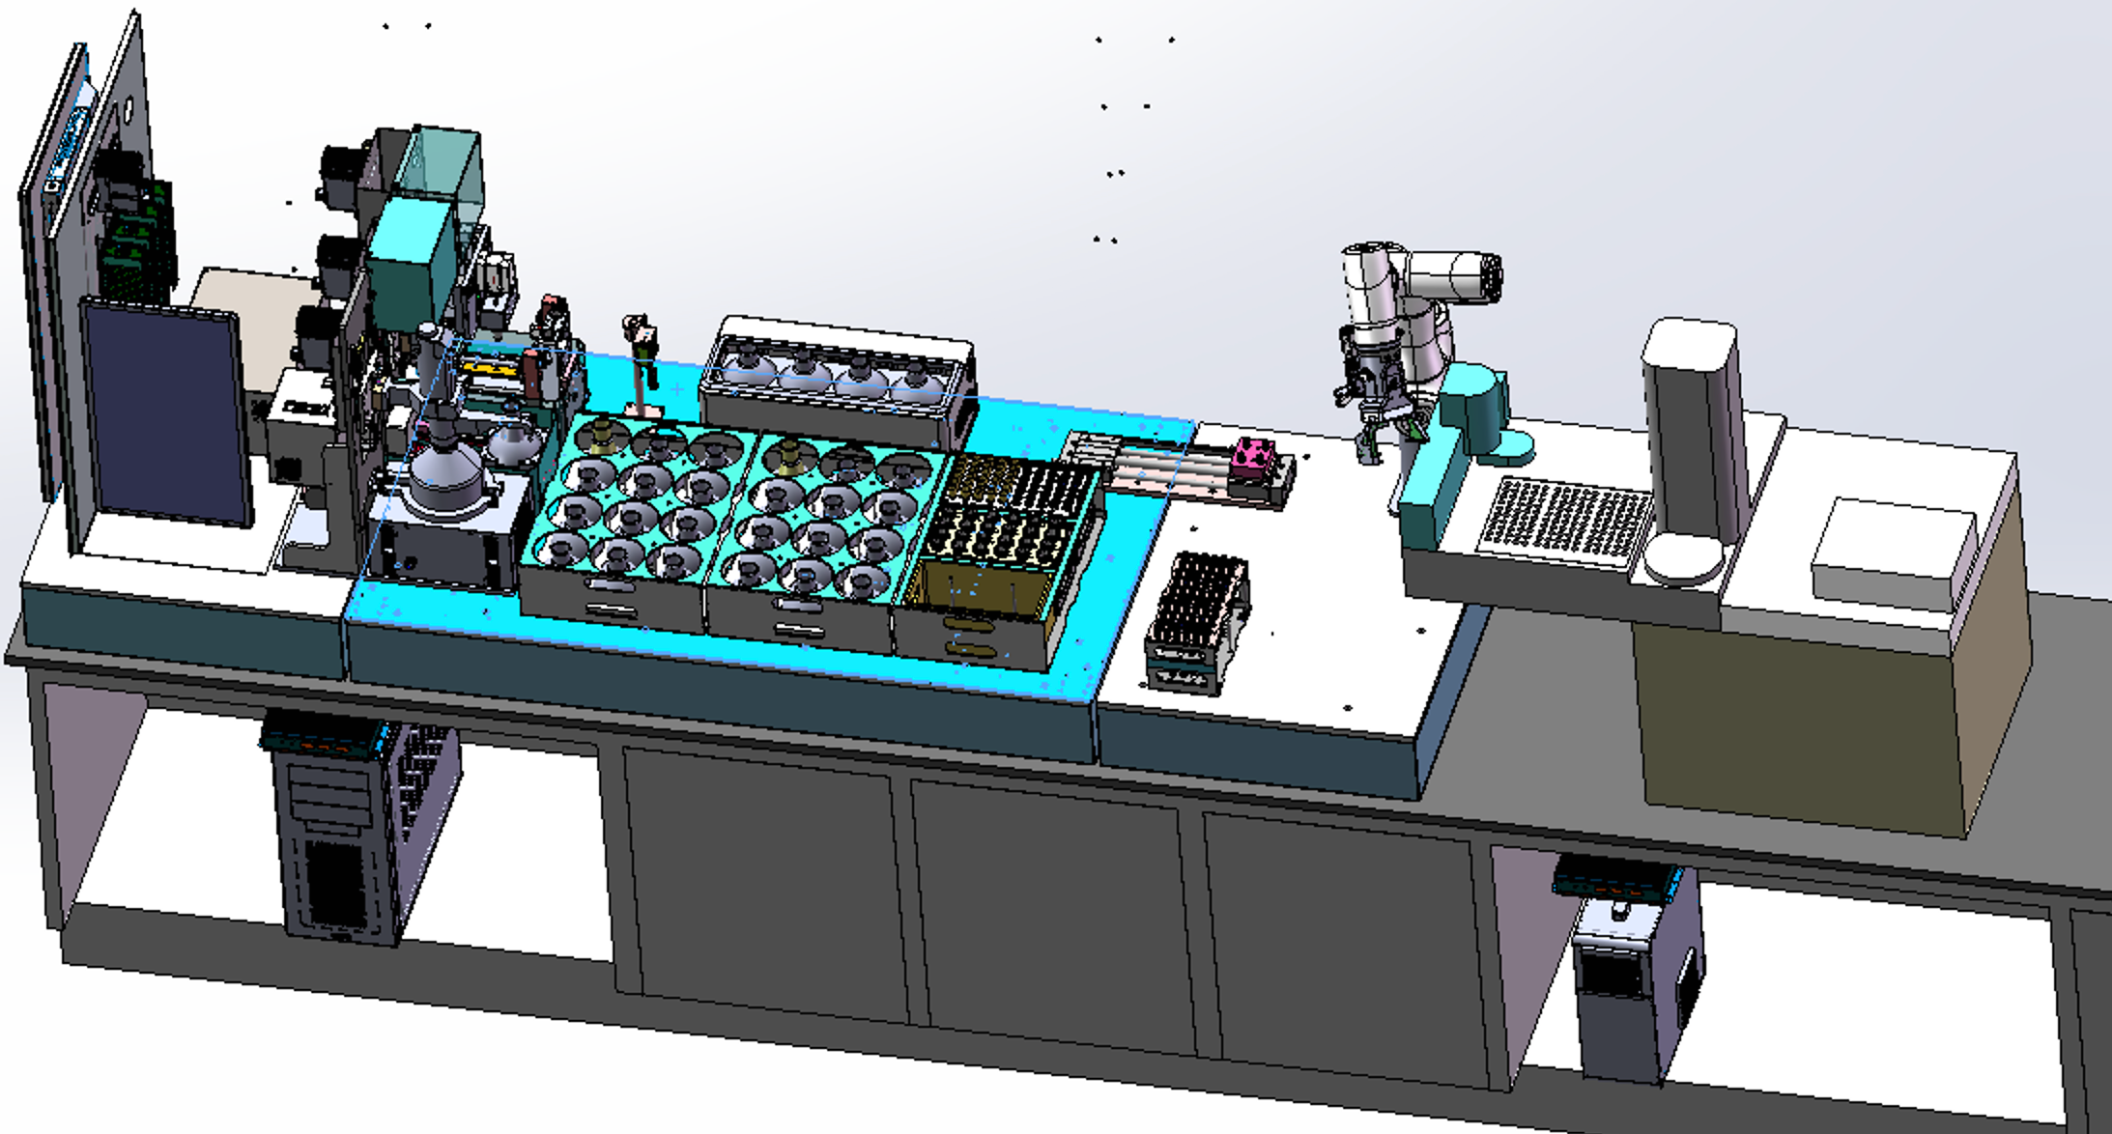
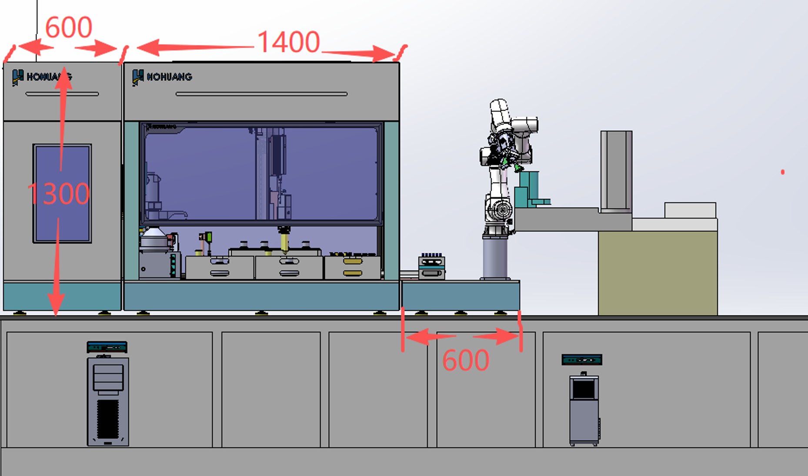

硬件清单见《项目交付清单》。

2.4 系统电气废气管路图
现场有现成的实验桌，每套实验桌上有220V电源。万向罩排气管道也是现成的，可以直接接入。

2.5 耗材明细
序号 | 耗材/物料名称 | 规格型号 | 客户在用耗材是否兼容 | 客户是否同意采购自动化耗材 | 备注
1 | 面包瓶 | 150ml | 是
2 | 枪头 | 5ml | ？
3 | 进样小瓶 | 2ml | ？
4 | 一次性过滤滤筒 | 5CC | 否 | 是

2.6 软件部署和网络图

2.5.1软件部署清单
一台服务器、一台显示器、一套键盘和鼠标；三台工控机，两个触摸屏。（报警和故障人工处理单独配移动屏？）
设备 | 运行软件 | 应用
服务器+显示器 | APS微服务  数据库 | 创建全流程protocol  创建全流程实验任务后启动下发至工站  查看全流程实验监控页面  导出原始实验记录
工控机1+触摸屏1 | 设备操作软件（全自动萃取工站） | 前处理任务（萃取）启动和监控
工控机2 | 设备操作软件（全自动GC检测工站） | 检测任务自动启动
显示屏2 |  | 显示APS全流程实验监控

2.5.2人机交互流程和页面
创建实验任务：实验员在显示器上，创建实验任务，并启动下发至工站设备操作软件。
取样：人工操作，实验员从烟气捕集器取滤纸，放入面包瓶，打印lims样品标签贴在面包瓶上，
送样：人工操作。
上料：人工操作，实验员将面包瓶托盘放在上样位；5ml枪头、2ml小瓶、过滤器整料至托盘，将托盘放在托盘位。
启动任务：实验员在触摸屏1上，找到当前执行任务，点击启动，任务执行，检测任务自动自动和执行。
实验监控：实验员和有需要人员在触摸屏1和2上查看实验进展。
任务清场：实验结束后，实验员清空所有耗材，取走面包瓶清洗。触摸屏1关闭软件，待机；显示器关闭软件，待机。

2.5.3 网络部署图
待完善，

出厂和现场验证方案
流程和效率验证：按《自动化流程和时序》完成全自动化带料萃取前处理， 24 个样品的批量处理；采用 4 个样品为一组的作业模式，单组前处理时长为 50 分钟，24 个样品总前处理时长不超过 300 分钟（5 小时）。
系统精度验证：加液50ml，精度±0.05ml。

